1. Instalar John the Ripper en Ubuntu

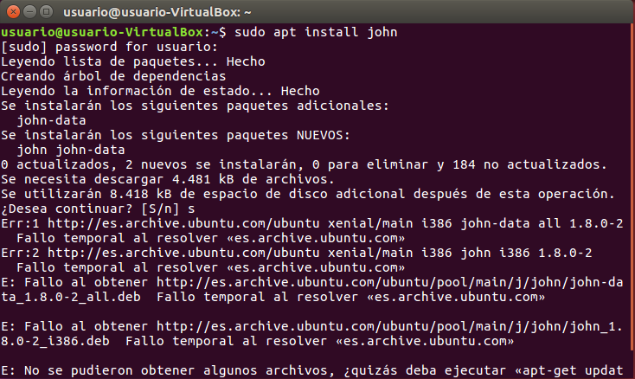

1. Probar rendimiento 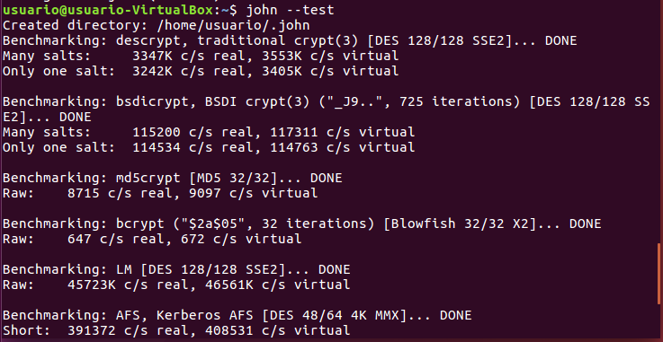
2. **Crackear contraseñas de Linux por fuerza bruta**
   1. Crear nuevo archivo de texto en la carpeta personal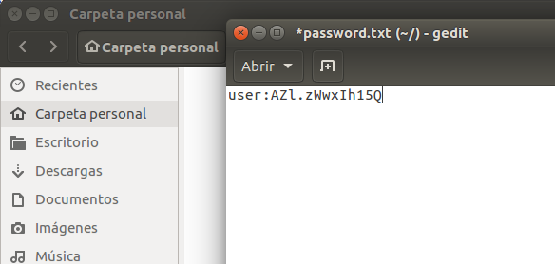
   2. Indicar que la herramienta empiece a trabajar (Puede tardar)

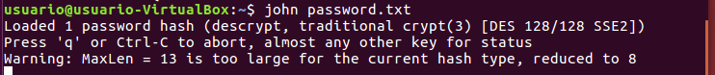

* 1. Tarea finalizada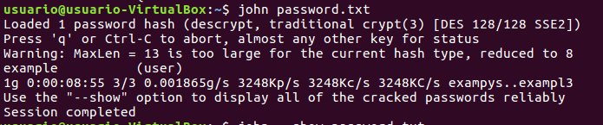
  2. Mostar contraseña crackeada 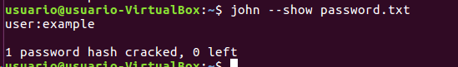

1. Crackear contraseñas de Linux con diccionario de claves
   1. Crear diccionario de claves personalizado (crear password.lst)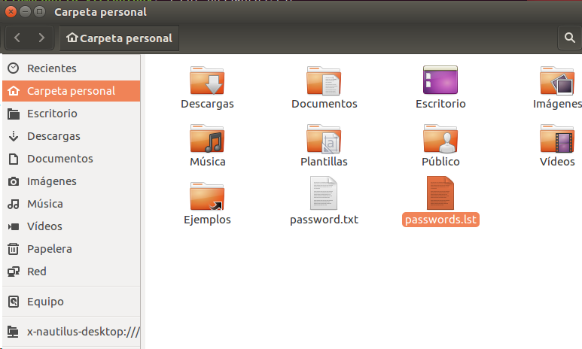



* 1. Ejecutar John The Ripper con el parámetro –wordlist= seguido de la ruta de nuestro archivo
  2. Mostrar la contraseña